## 1

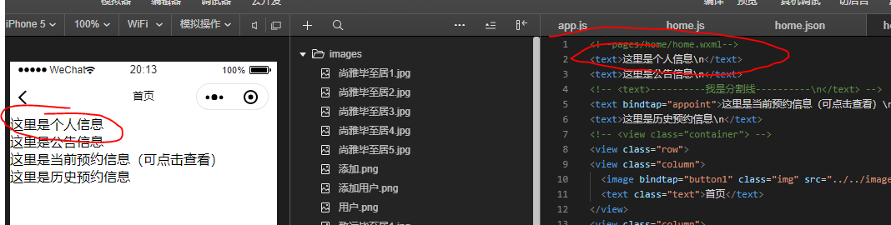

不应该使用text。

个人信息需要填写 姓名 用户状态

可以用两个view同行代替（外面套一个view）

类似的问题也有很多

## 2

云数据库需要修改权限，不然数据读不出来

## 3

在success是闭包函数在运行时this.setData（）赋值不了

this的对象传不进success里面导致的数据无法修改，在使用success前添加 var that = this；就行了，或者将success （res）修改为success: =>res{}

## 4

数据库文档很差，设计也没有检查过，存在类似于场地ID出现在了user表中的些许问题，有废表。

而且全是空表，并且也没有对数值定义的设计，增删该查方面也没有可执行的例子。

## 5

调用云函数需要在云函数目录下安装wx-server-sdk

## 6

当遇到if（false）也执行时，尝试将false看做“false”字符串！！！！！！！！！！！！

true false不一定是Boolen，也可能是，蛋疼的string！！！！！！！！！！！

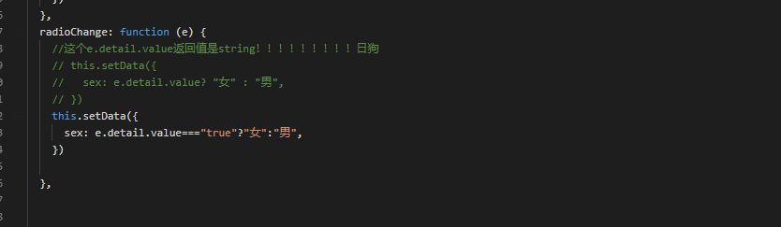

## 7

文件名字要英文，不然安卓系统无法识别！

图片名改为英文

## 8

不要在pages的data中直接赋值。

可以在onload function中this.setData

## 下次例会要点

卢凌峰：home界面交互，user界面交互，提交申请表界面交互

周逸航，选择预约时间界面交互

界面手机兼容（真机测试）（尺寸有问题，布局方式需要改）

界面样式设计

主界面需 历史预约 设置一个组件数量个变的框（类似于手机锁屏上的消息，数量可变）

index进入主界面需要重新设计（其他人并不知道如何进入系统）

需优化，传输code，不再传输openid。可以将解密过程和匹配过程在服务端实现，不将openid传到前端，只返回Boolen

页面栈

<https://developers.weixin.qq.com/miniprogram/dev/framework/app-service/route.html?search-key=getCurrentPages>